Base Line Report

2024/5/5
الخلاصة
في السنوات الأخيرة ومع الاعتماد الكبير على الخدمات الالكترونية وتطور تقنيات الذكاء الصنعي زاد الاهتمام بقضية المراجعات الكاذبة على الخدمات الالكترونية، وتم طرح الكثير من الحلول في هذا الخصوص، ومن الحلول المطروحة استخدام نموذج BERT وفوقه طبقة Drop-out وفوقها طبقة عصبية تسقط الدخل الى الخرج او استخدام النموذج مع طبقتين عصبيتين، وتم استخدام مجموعة بيانات AFRD المطروحة في بحث اخر وكذلك اعتمدنا على نفس البحث في تدريب النموذج على بيانات مجال واحد او عدة مجالات، تم الاعتماد على عدة معايير في التقييم وهي Precision, Recall, F1, Accuracy, confusion matrix، واعلى نتيجة تم الوصول في مجال محدد هي 0.90, واعلى في مجالات متعددة كانت 0.83.

- المقدمة
مع الأبحاث العديدة المطروحة في قضية اكتشاف المراجعات الزائفة ومع تنوع الطرق والأساليب المستخدمة لتحقيق أفضل النتائج، وبفضل التطور الكبير الذي حصل في السنوات الأخيرة أصبح هنالك مجموعة جديدة من الأدوات التي يمكن استخدامها للوصول الى حلول أفضل من سابقتها سواء على مستوى الدقة او الكلفة او وقت التدريب او....، وكان للغة العربية حصة أيضا في هذا التطوير الحاصل وذلك على الرغم من التأخر الذي كان يشهده من قبل، فأصبح هنالك مقابل عربي لنموذج BERT وهو AraBERT وكذلك تم انشاء مجموعات بيانات ذات جودة عالية من قبل الخبراء مثل AFRD.

- الأهداف
نهدف في هذا البحث الى استخدام نموذج ال AraBERT او بصورة ادق AraBERT V2 مع طبقة Drop-out وطبقة لأسقاط الدخل الى الخرج وكذلك سنستخدم النموذج مع إضافة طبقتين اليه وذلك لتكرار طريقة حل مطروحة في بحث سابق مع بعض التغييرات، والبيانات المستخدمة هي من بحث سابق أيضا وتسمى مجموعة البيانات ب AFRD، حيث الهدف هو الوصول الى نفس النتائج المقدمة في هذه الأبحاث.

- الطريقة
لقد قمنا بأنشاء نموذجين، الأول يتكون من نموذج AraBERT لعملية ال embedding مع طبقة Drop-out بنسبة 0.1 وطبقة أخيرة تتكون من 768 دخل وخرجين ونرمز له ب m01، والثاني يتكون من نموذج AraBERT لعملية ال embedding وطبقة تتكون من 768 دخل و256 خرج والطبقة الثانية من 256 دخل وخرجين ونرمز لها ب m02، والبيانات المستخدمة هي AFRD التي تحوي بيانات عن ثلاث مجلات الفنادق والمطاعم والاغراض ونرمز اليها بالترتيب H,R and P حيث قمنا بتدريب النماذج على مستوى مجال واحدة و ونختبره على هذا المجال، وكذلك نقوم بتدريب النموذج على مجال ما ونعيد تدريبه على المجال الذي سيستخدم فيه، وقمنا بتدريب النموذج على بيانات لمجالات متعددة ، فمثلا النموذج ذو الهيكلية m01 والمدرب على بيانات الفنادق ثم المطاعم ثم الأغراض نرمز له بHRPmodel_m01، وتم تحديد معدل Drop-Out كما ذكر في بحث سابق ليكون 0.1، ومعدل التعلم ب (2.5e-5)، وBatch Size ب 16، وطول الembedding ب 265، عدد العقود 3-4، وقمنا باستخدام مجموعة معايير للاختبار وهي Precision, Recall, F1, Accuracy, confusion matrix.

- النتائج
نقوم في هذا القسم بعرض النتائج التي توصلنا اليها من اجل كل نموذج وبمختلف الطرق المستخدمة للتعامل مع البيانات:
- Model01(m01)

- Single Domain
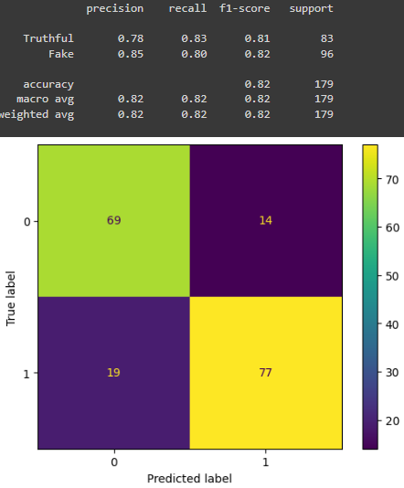
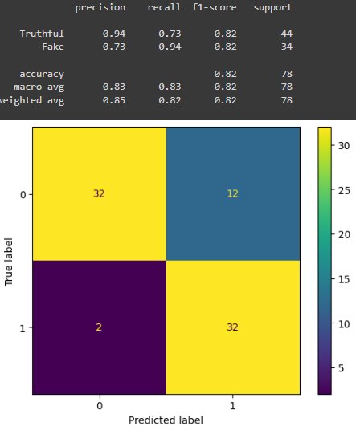
- تدريب النموذج على بيانات المجال المراد استخدامه واختباره عليها.
Figure 1 Hotel Data Set
Figure 2 Restaurant Data Set
Figure 3 Product Data Set
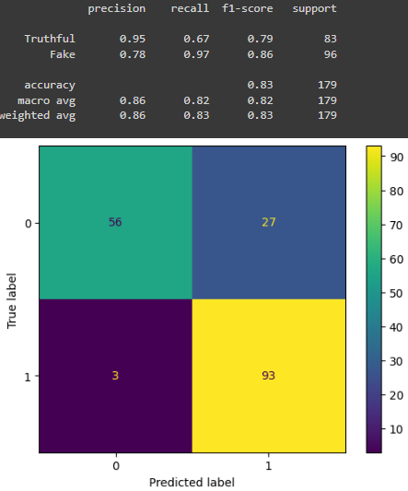
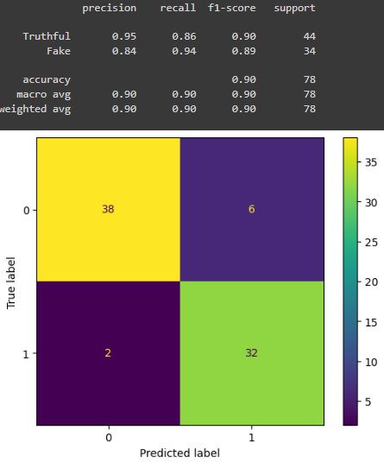
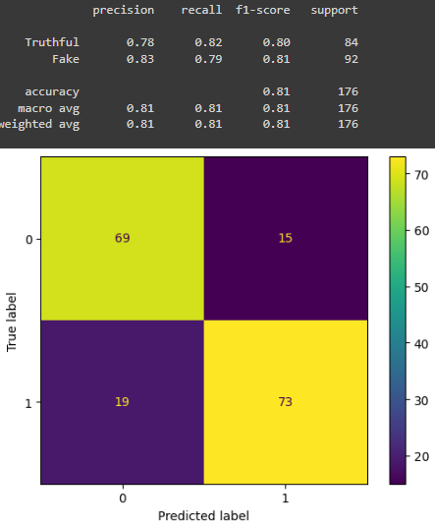
- تدريب النموذج على بيانات مجال ما من ثم تدريب النموذج واختباره على بيانات المجال المراد استخدامه فيه
Figure 4 Product data than Restaurant data
Figure 5 Product data than Hotel data
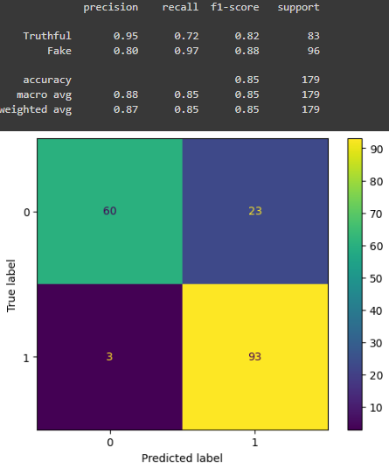
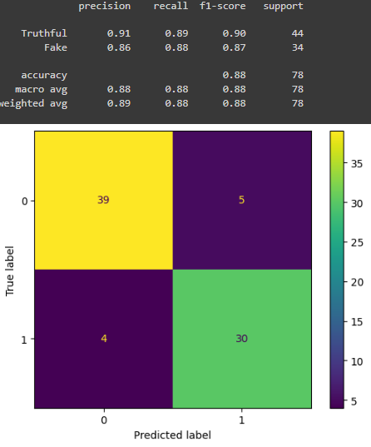
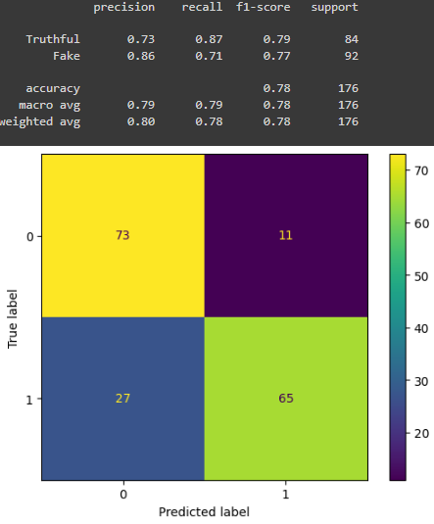
- تدريب النموذج على بيانات مجالين من ثم تدريب النموذج واختباره على بيانات المجال المراد استخدامه فيه.
Figure 6 Hotel & Product data than Restaurant data
Figure 7 Product & Restaurant data than Hotel data
Figure 8 Hotel data than Product data
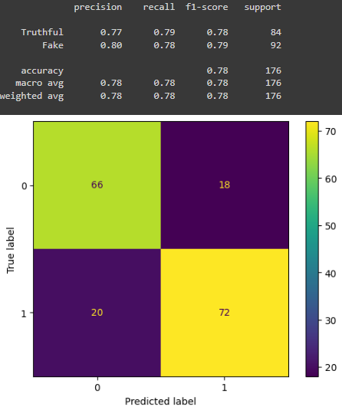
- Multi Domain: ندرب النموذج على جميع المجالات بترتيب معين ونقوم باختباره على جميع البيانات.
Figure 9 Hotel & Restaurant data than Product data
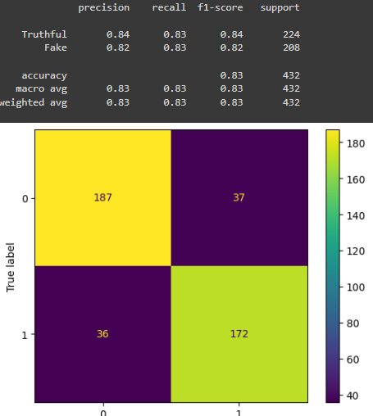
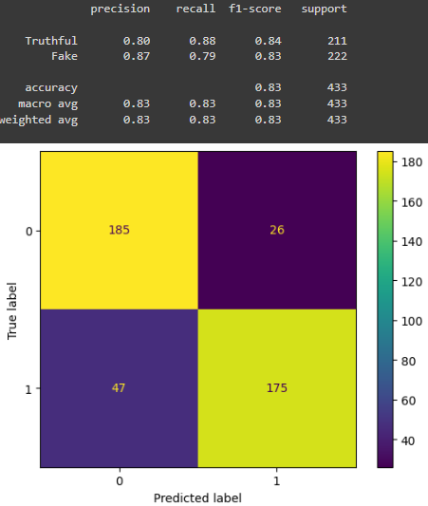
- Mixed Data: ندرب النموذج على جميع البيانات معا.
Figure 10 Mixed Data
Figure 11 Multi Domain (PRH)
- Model02(m02)
- Single Domain
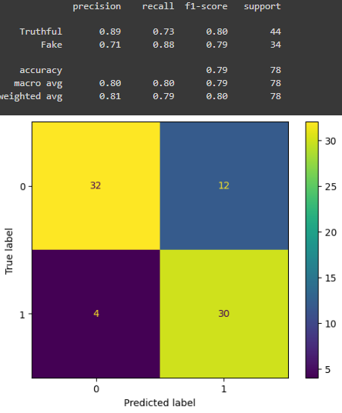
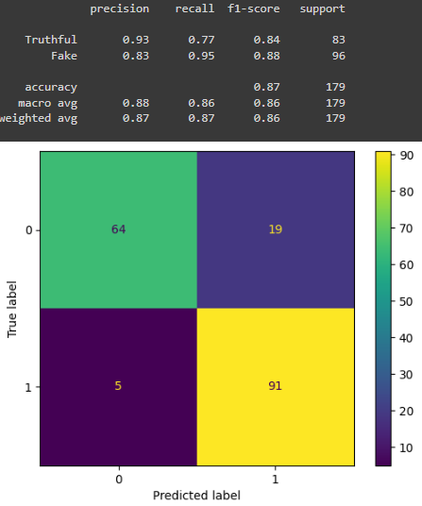
- تدريب النموذج على بيانات المجال المراد استخدامه واختباره عليها.
Figure 12 Product Data
Figure 13 Hotel Data
Figure 14 Restaurant Data
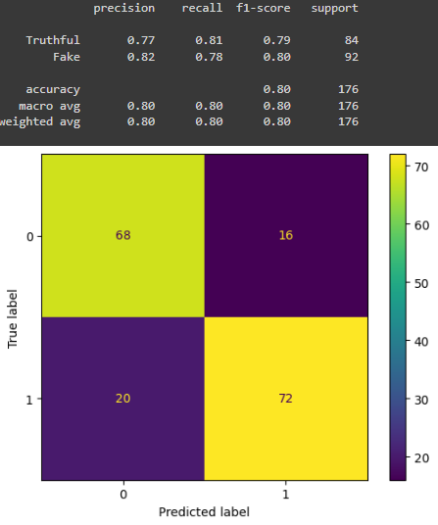
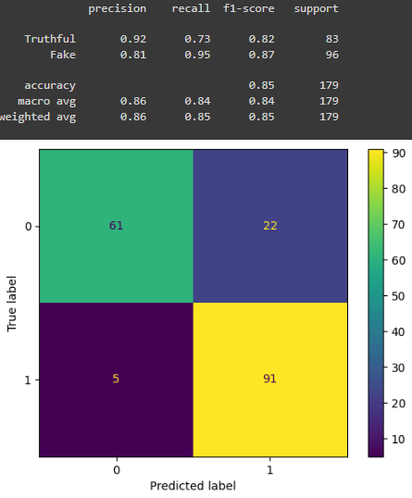
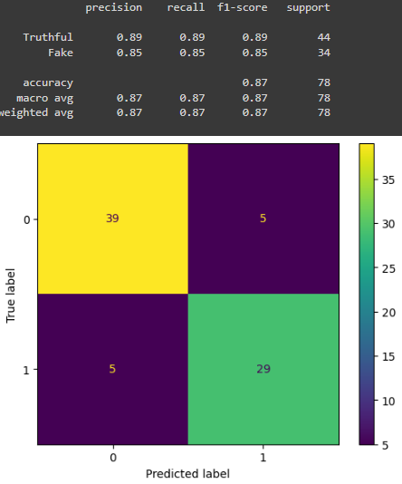
- دريب النموذج على بيانات مجال ما من ثم تدريب النموذج واختباره على بيانات المجال المراد استخدامه فيه ...
Figure 15 Restaurant data than Product data
Figure 16 Hotel data than Restaurant data
Figure 17 Restaurant data than Hotel data

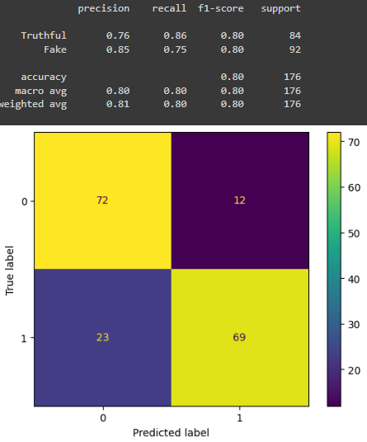
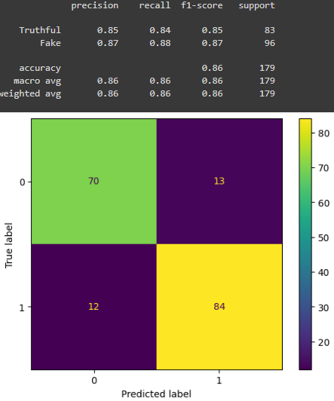
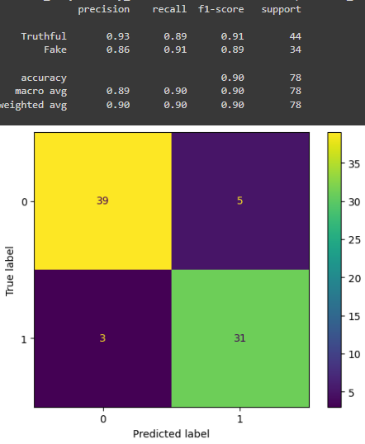
- تدريب النموذج على بيانات مجالين من ثم تدريب النموذج واختباره على بيانات المجال المراد استخدامه فيه.
Figure 18 Hotel & Restaurant data than Product data
Figure 19 Product & Restaurant data than Hotel data
Figure 20 Product & Hotel data than Restaurant data
- Multi Domain: ندرب النموذج على جميع المجالات بترتيب معين ونقوم باختباره على جميع البيانات.
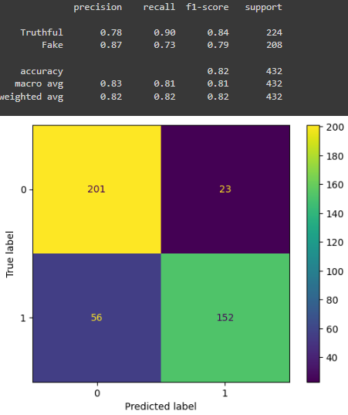
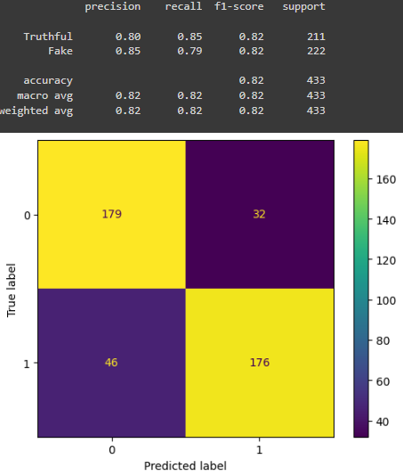
- Mixed Data: ندرب النموذج على جميع البيانات معا.
Figure 21 Mixed Data
Figure 22 Multi Domain (PHR)
Table 1 All Models
Model | Accuracy | Precision | Recall | F1
Hmodel_m01 | 0.88 | 0.73 | 0.94 | 0.82
Rmodel_m01 | 0.82 | 0.85 | 0.80 | 0.82
Pmodel_m01 | 0.81 | 0.83 | 0.79 | 0.81
PHmodel_m01 | 0.90 | 0.84 | 0.94 | 0.89
PRmodel_m01 | 0.83 | 0.78 | 0.97 | 0.86
HPmodel_m01 | 0.78 | 0.86 | 0.71 | 0.77
PRHmodel_m01 | 0.88 | 0.86 | 0.88 | 0.87
HPRmodel_m01 | 0.85 | 0.80 | 0.97 | 0.88
HRPmodel_m01 | 0.78 | 0.80 | 0.78 | 0.79
MultiData_m01  (PRH) | 0.83 | 0.87 | 0.79 | 0.83
MixedData_m01 | 0.83 | 0.82 | 0.83 | 0.82
Hmodel_m02 | 0.79 | 0.71 | 0.88 | 0.79
Rmodel_m02 | 0.87 | 0.83 | 0.95 | 0.88
Pmodel_m02 | 0.79 | 0.71 | 0.88 | 0.79
RHmodel_m02 | 0.87 | 0.85 | 0.85 | 0.85
HRmodel_m02 | 0.85 | 0.81 | 0.95 | 0.87
RPmodel_m02 | 0.80 | 0.82 | 0.78 | 0.80
PRHmodel_m02 | 0.90 | 0.86 | 0.91 | 0.89
PHRmodel_m02 | 0.86 | 0.87 | 0.88 | 0.87
HRPmodel_m02 | 0.80 | 0.85 | 0.75 | 0.80
MultiData_m02  (PHR) | 0.82 | 0.85 | 0.79 | 0.82
MixedData_m02 | 0.82 | 0.87 | 0.73 | 0.79

- الاستنتاجات
بعد الاختبارات ومراقبة عميلة التدريب نلاحظ الاتي:
- النتائج توفق البحث من ناحية تحدد معدل ال Drop-Out ب 0.1 لكون الزيادة تؤثر سلبا.
- عند زيادة طول ال embedding تتحسن النتائج ولكن يتم استهلاك الموارد بالضعف، لذلك قررنا تحديد الطول ليكون 256.
- عند التدريب على مجال واحد تكون النتائج أفضل بعدد عقود يكون 4 وعند استخدام بيانات عدة مجالات تكون أفضل عند 3 او 2.
- تكون النتائج أفضل إذا كان المجال المراد واحدا وتقل بشكل ضفيف عند التعامل مع مجالات متعددة.
- عند تدريب النموذج على بيانات من مجالات اخر ثم تدريبه على المجال المراد نحصل على نتائج أفضل، وبشكل خاص عندما تكون البيانات الأولى هي الخاصة بالمنتجات.
- ترتيب ادخال البيانات يؤثر على النتائج.
- عند تدريب النموذج على بيانات مختلفة تصبح الدقة لديه أفضل في اكتشاف التعليقات المزيفة ولكنه تقل الدقة في تحديد التعليقات الحقيقة.

- المراجع

- Detecting Fake Online Reviews using Fine-tuned BERT
- Multiscale cascaded domain-based approach for Arabic fake reviews detection in e-commerce platforms

